19 мая 2011г. учащиеся и преподаватели Детской школы искусств п.Каменоломни посетили Детский сад № 30 «Зоренька» с концертом.
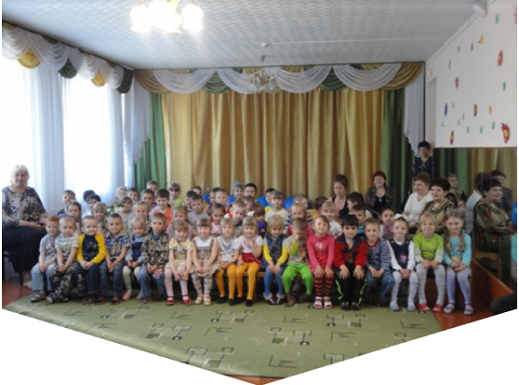
Скоро наступит замечательная пора для детворы – долгожданное лето, которое и дети и взрослые ждут с нетерпением, ведь это время радости, тепла, отдыха и прекрасного настроения. Вот и наш концерт мы назвали «Здравствуй, лето!»
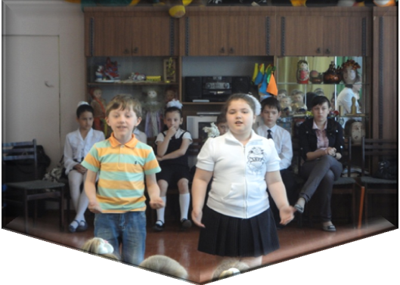
Выступления учащихся школы были яркими и запоминающимися. Ребята и педагогический коллектив садика оказались благодарными слушателями и после каждого выступления наши маленькие артисты получали море аплодисментов и цветы.

